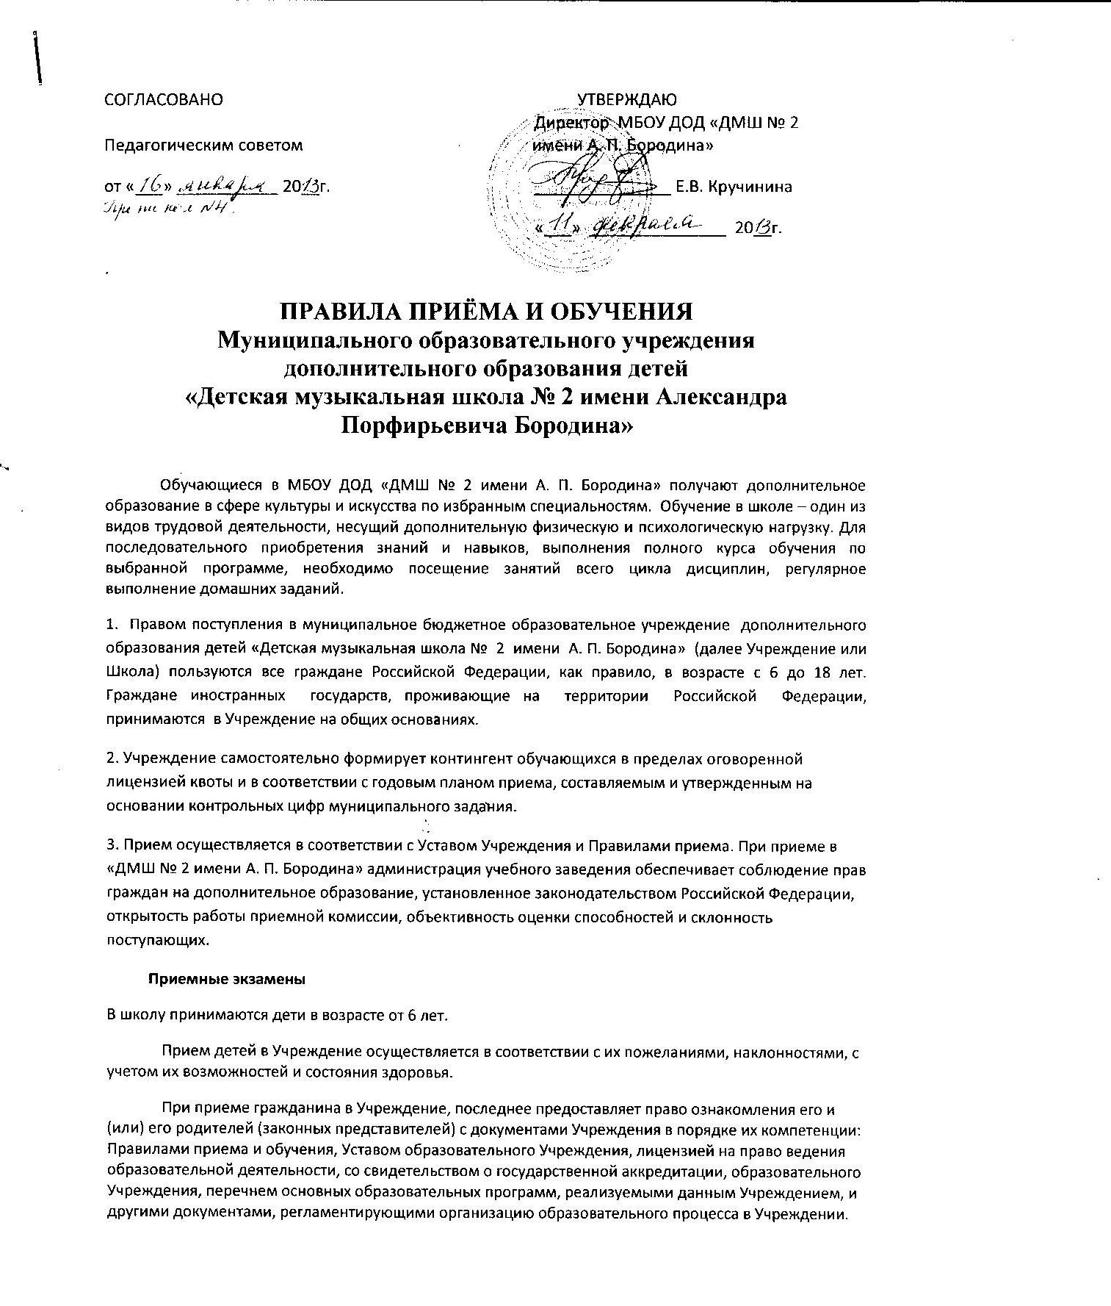
Прием в школу осуществляется на конкурсной основе по результатам приемных прослушиваний и просмотров. Родители (законные представители) поступающего в Учреждение подают на имя Директора Учреждения письменное заявление установленного образца о приеме, представляют медицинскую справку об отсутствии у ребенка противопоказаний к занятиям в ДШИ и дополнительной нагрузке (на хореографическое отделение).
Заявления принимается с 05 мая до 01 сентября. В случае недобора учащихся в отведенные сроки может быть объявлен дополнительный набор. Прием в школу в течение учебного года осуществляется в тои случае, если претендент на обучение в школе соответствует требованиям учебной программы на момент подачи заявления.
Для организации приема в Учреждение:
- издается приказ Директора о проведении приемного прослушивания (просмотра) для желающих обучатся в Учреждении.
- создается приёмная комиссия, утвержденная приказом Директора Учреждения, которая своевременно доводит до сведения родителей (законных представителей) поступающих все вопросы, связанные с приемом, порядком и сроками проведения приемных прослушиваний (просмотров).
- приемная комиссия проводит прослушивание (просмотр) по следующим показателям: музыкальное отделение – слух, ритм, память, музыкальность; хореографическое отделение – музыкальность, гибкость, растяжка, артистичность, общие физические данные ; художественное отделение - просмотр принесённых рисунков; театральное отделение – дикция, артистизм, пластика, музыкальность.
Смотри «Приложения 1,2,3 по специальностям» к «Правилам приёма и обучения в МБОУ ДОД «ДМШ № 2 имени А. П. Бородина»
- результаты прослушивания оцениваются по пятибалльной системе.
- каждый член комиссии заносит результаты прослушивания в свой оценочный лист.
- председатель приемной комиссии на основании оценочных листов членов приемной комиссии заполняет Итоговой протокол прослушивания (просмотра). Все члены приемной комиссии подписывают данный протокол.
- на основании Итогового протокола приемной комиссии Директором Учреждения издается Приказ о зачислении учащихся в Учреждение.
- в отдельных случаях, на основании решения Педагогического Совета Учреждения, в порядке исключения, допускается отступление от установленных возрастных требований к поступающему.
Приемная комиссия оставляет за собой право предложить поступающему (родителям, законным представителям) занятия на любом отделении в соответствии со сложившимся конкурсом в том случае, когда поступающий имеет способности, но по результатам прослушивания (просмотра) не может быть зачислен на желаемое отделение.
Школа производит прием в любой другой класс при наличии вакантных мест после сдачи экзамена по специальности и сольфеджио при условии соответствия уровня подготовки требованиям школы. Лица, перешедшие из других музыкально-образовательных учреждений, принимаются в соответствующий класс в течение учебного года на основании академической справки.
Организация учебного процесса
МБОУ ДОД «Детская музыкальная школа № 2 имени А. П. Бородина» работает по 7 дневной рабочей неделе. Режим работы Школы с 8.00 до 20.00 часов.
Учебный год начинается, как правило, 1 сентября текущего года, делится на четыре учебные четверти и заканчивается, как правило, 31 мая следующего календарного года (летняя практика на отделении ИЗО – пленер, может проводиться в течение июня текущего года). Сроки начала и окончания каждой четверти утверждаются Директором Учреждения в соответствии с графиком учебного процесса и с учетом сроков каникул, устанавливаемых соответствующими органами управления образования.
В Учреждении для обучающихся осенью, зимой и весной устанавливаются каникулы общей продолжительностью не более 30 дней.
Время начала и окончания занятий в Учреждении, как правило, с 8.00 до 20.00 часов, в соответствии с режимом сменности обучения и внутренним распорядком Учреждения.
Единицей измерения учебного времени и основной формой организации учебного процесса в Учреждении является урок (групповой и индивидуальный).
Праздничные дни являются выходными днями по установленному законодательством порядку.
В каникулярное время, выходные и праздничные дни допускается проведение в Учреждении дополнительных репетиционных занятий с обучающимися, внеклассных мероприятий с детьми.
Занятия в Школе проводятся индивидуально и в группах, исходя из требования учебного плана. Режим занятий устанавливается расписанием, которое составляет завуч и утверждает директор.
Продолжительность занятий и недельная нагрузка определяется программой и учебным планом, не противоречащим существующим санитарным нормам.
Продолжительность обучения в школе
Продолжительность обучения в Учреждении определяется соответствующими образовательными программами и федеральными государственными требованиями, принятыми Педагогическим Советом и утвержденными директором Учреждения.
Организация образовательного процесса в Учреждении осуществляется на основе федеральных государственных требований, учебных планов, разрабатываемых и утверждаемых Учреждением самостоятельно на основе типовых и примерных учебных планов и образовательных программ Министерства культуры Российской Федерации для школ искусств (по видам искусств), авторских и экспериментальных программ в сфере искусства.
Перевод обучающихся на следующий год обучения производится при условии освоения образовательной программы и успешного прохождения промежуточной аттестации в форме контрольных уроков, прослушиваний, зачетов, экзамена, просмотров, выставок, концертных выступлений и т.д.
Учреждение самостоятельно в выборе системы оценок, формы, порядка и периодичности аттестации обучающихся. Оценки при промежуточной аттестации, её формы и периодичность устанавливаются в соответствии с учебной программой, принятой в Учреждении в соответствии с Положением о промежуточной аттестации.
Освоение образовательных программ Учреждения завершается обязательной итоговой аттестацией выпускников в форме экзамена в соответствии с Положением об Итоговой аттестации, разрабатываемым и утверждаемым Учреждением. Учащимся, прошедшим итоговую аттестацию, выдается документ (свидетельство) об образовании установленного образца, заверенный печатью Учреждения, в соответствии с лицензией. Лицам, не завершившим обучение в соответствии с образовательной программой, реализуемой Учреждением, выдается заверенная печатью Учреждения справка установленного образца. Лица, получивши на итоговой аттестации неудовлетворительные результаты, вправе пройти итоговую аттестацию повторно не ранее чем через год.
В Учреждении установлена система оценок : «отлично» – 5, «отлично с минусом» - 5-,«хорошо» - 4, «хорошо с плюсом» - 4+, «хорошо с минусом» - 4-, «удовлетворительно» - 3, «удовлетворительно с плюсом» - 3+, «удовлетворительно с минусом» - 3-, «неудовлетворительно» - 2. Порядок, периодичность и формы промежуточной аттестации разрабатывается Учреждением самостоятельно и регламентируется Положением о промежуточной аттестации в соответствии с учебными планами и программами Учреждения.
Учащиеся, не освоившие программу учебного года и имеющие академическую задолженность по одному или более предметам, по решению Педагогического Совета Учреждения:
- остаются на повторное обучение;
- продолжают обучение с условием ликвидации академической задолженности в течение одного месяца следующего учебного года;
- переводятся на другой вид образовательной программы;
- отчисляются из Учреждения.
Учреждение обязано создать условия для ликвидации академической задолженности обучающегося и обеспечить контроль за ее ликвидацией. Ответственность за ликвидацию задолженности возлагается на родителей (законных представителей) обучающихся.
Порядок отчисления обучающихся:
Отчисление обучающегося производится на основании приказа директора Учреждения в следующих случаях:
- за неуспеваемость по одной и более из учебных дисциплин основного учебного плана при аттестации по итогам за год;
- неудовлетворительное поведение в Учреждении, несоблюдение Устава Учреждения, Правил внутреннего трудового распорядка для учащихся (по решению Педагогического Совета);
- по заявлению от родителей (без решения Педагогического Совета);
- учащихся платных дисциплин и отделений за систематическую неуплату установленного взноса.

Допускается исключение обучающихся по решению Педагогического совета за совершение противоправных действий, грубые и неоднократные нарушения учебной дисциплины во время занятий, в случаях неуважительного отношения к работникам Учреждения, выразившегося в оскорбительных действиях, унижающих честь и достоинство человека. Решение Педагогического Совета об исключении обучающегося выносится на основании объективного и непредвзятого рассмотрения фактов и документов, свидетельствующих о наличии оснований для исключения. Решение об исключении занимающегося принимается большинством голосов членов Педагогического Совета, присутствующих на заседании и оформляется протоколом. На основании протокола издается соответствующий приказ Директора Учреждения.
Выпускниками Учреждения являются обучающиеся, успешно прошедшие все этапы обучения в соответствии с принятыми образовательными программами. Зачисление и выпуск обучающихся оформляются приказом Директора Учреждения.

Учащийся в МБОУ ДОД «Детская музыкальная школа № 2 имени Александра Порфирьевича Бородина» обязан:
- Иметь все необходимые принадлежности, предусмотренные для занятий на выбранном учащимся отделении школы: музыкальном, художественном, хореографическом, театральном, эстетическом (дневники, нотные тетради, краски, альбомы, карандаши, форма и обувь для хореографии, концертная форма и т.д.)
- Приходить на занятия в строго назначенное время в соответствии с расписанием за 5 минут до урока.
- Иметь опрятный внешний вид, сменную обувь.
- В ожидании занятия или во время перемены вести себя спокойно, не шуметь.
- Быть вежливым в обращении со старшими и с товарищами по учебе.
- Посещать все занятия, предусмотренные учебными планами на каждом этапе обучения. Неполная учебная нагрузка может предоставляться в исключительных случаях, по письменному заявлению родителей и предъявлению медицинской справки.
- Бережно относиться к школьному имуществу, в том числе и инструментам, выданным для домашних занятий, возмещать ущерб, в случае порчи, и возвращать имущество по первому требованию.
- Аккуратно пользоваться выданной библиотекой нотной и другой учебной литературой. В случае утраты, возмещать ущерб в соответствии с правилами пользования библиотекой.
- Добросовестно относиться к учебе, помнить, что только систематические каждодневные занятия могут принести ощутимую пользу в овладении знаниями и специальными навыками в избранной специальности.
- Не пропускать занятия без уважительной причины. Пропуски по болезни обязательно подтверждать медицинскими справками.
- Серьезно и ответственно относиться ко всем, предусмотренным учебными планами, зачетам, академическим концертам и экзаменам, приходить на них без опозданий и в соответствующей форме одежды.
- При невозможности посетить урок по той или иной причине, заранее предупреждать педагога по специальности для изыскания другого времени для проведения пропущенного занятия. О предстоящих пропусках по болезни необходимо также предупреждать своего преподавателя.
- Активно участвовать в концертной, просветительской, выставочной деятельности школы.

Обучающимся запрещается:
- Приносить, передавать, использовать в Учреждении какое-либо оружие, взрывоопасные, пожароопасные и отравляющие вещества, спиртные напитки, табачные изделия, токсические и наркотические вещества и иные предметы, средства и вещества, способные причинить вред здоровью участников образовательного процесса и (или) нарушать образовательный процесс;
- Осуществлять любые действия, способные повлечь за собой травматизм, порчу или утрату личного имущества обучающихся и работников Учреждения.
Нарушение данных пунктов является грубым нарушением Устава Учреждения.

Приложение № 1
К «Правилам приёма и обучения МБОУ ДОД «Детская музыкальная школа № 2 имени А. П. Бородина»
ПОРЯДОК ПРОВЕДЕНИЯ ВСТУПИТЕЛЬНОГО ПРОСЛУШИВАНИЯ НА МУЗЫКАЛЬНЫХ ОТДЕЛЕНИЯХ:
- Вступительное прослушивание проводит комиссия, утверждённая приказом директора. В состав комиссии обязательно входит преподаватель-теоретик, заведующие отделениями. Цель приёмных испытаний – выявить возможность обучения ребёнка в детской музыкальной школе.
- Вступительное прослушивание проводится в индивидуальной форме.
- Дети приглашаются для прослушивания по одному, без родителей.
- На вступительном прослушивании проверяется чувство ритма, звуковысотный слух, интонация, музыкальная память, внимание, эмоциональность, воображение, фантазия, быстрота реакции и общий уровень развития.

Задания, предлагаемые ребёнку на вступительном прослушивании:
- Повторить голосом отдельные звуки, сыгранные педагогом и небольшие попевки, пропетые педагогом со словами.
- Исполнить любую (на выбор ребёнка) песенку a capella. При исполнении комиссия обращает внимание на чистоту интонации, выразительность исполнения, замечает, сохранил ли ребёнок тональность. Если ребёнок не может петь a capella, педагог может помочь ребёнку, подыграв аккомпанемент к исполняемой песне.
- Если ребёнок затрудняется выбрать песню, ему предлагают на выбор несколько известных детских песенок («В траве сидел кузнечик», «Маленькой ёлочке» и др.)
- Проанализировать услышанное:
    - педагог играет 2 звука по очереди, и просит ребёнка определить какой звук был выше, какой ниже

    - Прослушать два варианта одной и той же мелодии, сыгранные или спетые педагогом в мажоре и миноре (с разными словами). При повторном проигрывании определить, какая из этих мелодий исполняется на какие слова.
5. Преподаватель предлагает ребёнку выполнить ритмическое задание: простукивает несколько простых ритмических формул и просит ребёнка повторить их, предлагает прохлопать заданный фрагмент мелодии.
6. При выполнении ритмического задания комиссия обращает внимание на ритмическую чёткость и музыкальную выразительность
7. Педагог играет незаконченную мелодию и предлагает ребёнку допеть её окончание (довести до тоники). Используются песенки со словами.

- Оценки выставляются по следующим показателям: Слух, Память, Ритм.
- Приёмная комиссия составляет оценки на основе внимательного, всестороннего изучения ребёнка. Учитывает возраст и подготовка учащегося. На индивидуальном прослушивании не обязательно даётся весь комплекс заданий, всё зависит от индивидуальности и способностей каждого ребёнка.

Приложение № 2
К «Правилам приёма и обучения МБОУ ДОД «Детская музыкальная школа № 2 имени А. П. Бородина»
ПОРЯДОК ПРОВЕДЕНИЯ ВСТУПИТЕЛЬНОГО ПРОСМОТРА НА ХОРЕОГРАФИЧЕСКОМ ОТДЕЛЕНИИ:
- Вступительный просмотр проводит комиссия, утвержденная приказом директора. В состав комиссии обязательно входит преподаватель-хореограф, заведующий отделением. Цель приемных испытаний – выявить возможность обучения ребенка в детской музыкальной школе.
- Вступительный просмотр проводится в индивидуальной форме.
- Дети приглашаются для просмотра по одному, без родителей.
- В процессе просмотра проверяются и выявляются потенциальные возможности ребенка для обучения хореографии.
Ребенок потенциально должен иметь и показать в процессе вступительного просмотра:
- чувство ритма, музыкальность, слух, гибкость, внимание, эмоциональность, творческое воображение, прыжок, шаг, танцевальность, физическую выносливость.
Обязательным требованием при поступлении на хореографическое
отделение является наличие медицинской справки о состоянии здоровья ребенка, позволяющем ему заниматься хореографией.

Задания, предлагаемые ребенку на вступительном прослушивании:
Преподаватель предлагает ребенку выполнить ритмическое задание: простукивает несколько простых ритмических формул и просит ребенка повторить их, предлагает прохлопать заданный фрагмент мелодий, прошагать, попрыгать в такт музыке, подвигаться, свободно потанцевать под заданную ритмичную музыку.
При выполнении ритмического задания комиссия обращает внимание на ритмическую четкость и музыкальную выразительность движений.
Преподаватель показывает и предлагает ребенку выполнить несложные упражнения, с целью определения потенциальной гибкости ребёнка: наклоны туловища в разные стороны, поднятие и опускание рук, ног, упражнения, стоя на одном колене, сидя на коленях на коврике, вставание на «мостик» с пола (на мягком коврике), либо «колечко» на полу (подобные нетрудные упражнения). При исполнении упражнений преподаватель хореографии находится непосредственно рядом с ребёнком.
При выполнении упражнения на гибкость комиссия обращает внимание на подвижность суставов конечностей, растяжку, гибкость позвоночника и его отделов), относительную выворотность стопы, умение владеть своим телом, быстроту реакции на замечания, концентрацию внимания, лёгкость, непосредственность исполнения и другие аспекты.
Преподаватель предлагает ребенку упражнения на растяжку: махи ногами в разные стороны у станка, держась одной или двумя руками за планку, глубокие приседания в простых позициях хореографии, наклоны к ногам в положение «сидя» на мягком коврике, «лягушку» и другие.
При выполнении упражнений на растяжку, комиссия обращает внимание на потенциальную возможность работы с ребёнком по приобретению хореографической растяжки, мышечной подвижности, умение владеть своим телом, запас «прочности» суставов и мышечной массы, а также другие аспекты.

Приложение № 3
К «Правилам приёма и обучения МБОУ ДОД «Детская музыкальная школа № 2 имени А. П. Бородина»
ПОРЯДОК ПРОВЕДЕНИЯ ВСТУПИТЕЛЬНОГО ПРОСМОТРА НА ОТДЕЛЕНИИ ТЕАТРАЛЬНОГО ИСКУССТВА:
- Вступительное прослушивание проводит комиссия, утверждённая приказом директора. В состав комиссии обязательно входит преподаватели театрального отделения, могут входить преподаватели-музыканты, хореограф и другие. Цель приёмных испытаний – выявить возможность обучения ребёнка на театральном отделении.
- Вступительное прослушивание проводится в индивидуальной форме.
- Дети приглашаются для прослушивания по одному, без родителей.
- На вступительном прослушивании проверяется качество речи, умение говорить отчётливо с хорошей дикцией, интонацией, возможность формирования сценического поставленного объёмного голоса, тембральность голоса, чувство ритма, звуковысотный слух, общая музыкальность, память, внимание, эмоциональность, воображение, фантазия, подвижность, относительная свобода движений, быстрота реакции и общий уровень развития.

Задания, предлагаемые ребенку на вступительном прослушивании:
1. Преподаватель предлагает ребёнку рассказать о себе в свободной форме – в каком классе какой школы он учится, сколько ему полных лет, какой у него любимый предмет, почему решил поступать на театральное отделение (мотивация), любимые книги, фильмы, занятия. Предлагает рассказать стихотворение (если он помнит). Просит повторить одно предложение (например: «Я хочу играть на сцене») с разной интонацией: вопросительной, восклицательной, повествовательной;
С разной эмоциональной окраской: по секрету(таинственно), сердито, устало, весело, грустно и.т.п.
Цель задания – определить качество дикции, звуковысотный диапазон голоса, внимание, эмоциональность, воображение ребёнка, контактность и способность к коллективному творчесвту, потенциальную яркость и индивидуальность ребёнка.

2. Преподаватель предлагает спеть любую известную ребёнку песенку (припев или куплет) без сопровождения a capella. Если ребёнок не может петь a capella, педагог может помочь ребёнку, подыграв аккомпанемент к исполняемой песне. Повторить голосом отдельные звуки, сыгранные педагогом и небольшие попевки, пропетые педагогом со словами.
При исполнении комиссия обращает внимание на чистоту интонации, выразительность исполнения, общую музыкальность и артистизм замечает.

3. Преподаватель показывает и предлагает ребенку выполнить несложные игровые упражнения, с целью определения потенциальной подвижности, артистизма, наблюдательности и гибкости ребёнка: пройти своей походкой, пройти походкой пожилого человека, сказочного гнома, феи, и др. Показать, как летит птица, как прыгает лягушка, как играет скрипач и др.
Если ребёнок затрудняется, то преподаватель предлагает простые упражнения - наклоны туловища в разные стороны, поднятие и опускание рук, ног, приседания, и др.

Приложение № 4
К «Правилам приёма и обучения МБОУ ДОД «Детская музыкальная школа № 2 имени А. П. Бородина»
ПОРЯДОК ПРОВЕДЕНИЯ ВСТУПИТЕЛЬНОГО ПРОСМОТРА НА ХУДОЖЕСТВЕННОЕ ОТДЕЛЕНИЕ И ОТДЕЛЕНИЕ ДЕКОРАТИВНО-ПРИКЛАДНОГО ТВОРЧЕСТВА
(5 и 8 летний срок обучения):

- Вступительный просмотр проводит комиссия, утверждённая приказом директора. В состав комиссии обязательно входят преподаватели отделения ИЗО, заведующий отделением. Цель приёмных испытаний – выявить возможность обучения ребёнка на художественном отделении и отделении декоративно-прикладного творчества.
- Вступительный просмотр проводится в групповой форме.
- Дети приглашаются для просмотра без родителей.
- На вступительном просмотре проверяется чувство ритма, цветовосприятие, умение образно мыслить, чувство композиции.

Задания, предлагаемые ребенку на вступительном просмотре:

Преподаватели просматривают работы выполненные дома и дают небольшие тестовые задания.
- На определение чувства ритма предлагается творческое задание «Орнамент в полосе». Из самых простых 2-3 геометрических фигур выстроить бордюр с несколькими видами ритма цветными карандашами или фломастерами.
а) чередование разных по цвету или форме элементов с одинаковыми интервалами;
б) чередование равных элементов с неравными интервалами между ними;
в) чередование неравных элементов с разными интервалами;
2. На определение цветовосприятия дается игра «Цветные лесенки». Выстроить цветовую лесенку по убывающей или нарастающей силе тона, либо по изменению оттенка цвета (например, от зеленого к желтому 5-7 карточек)
3. Для проверки умения образно мыслить дается упражнение «Путаница». В смешении разнообразных линий, разглядеть силуэты знакомых предметов, дается возможность дорисовать их, для создания яркого образа.
4. Для определения чувства композиции предлагается нарисовать любимое животное или игрушку (материал на выбор).

Приложение № 5
К «Правилам приёма и обучения МБОУ ДОД «Детская музыкальная школа № 2 имени А. П. Бородина»
ПОРЯДОК ПРОВЕДЕНИЯ ВСТУПИТЕЛЬНОГО ПРОСМОТРА НА ОТДЕЛЕНИЕ И ОТДЕЛЕНИЕ ИЗО ПО ОБЩЕРАЗВИВАЮЩЕЙ ПРОГРАММЕ (4-х летний срок обучения):

- Вступительный просмотр проводит комиссия, утверждённая приказом директора. В состав комиссии обязательно входят преподаватели отделения ИЗО, заведующий отделением. Цель приёмных испытаний – выявить возможность обучения ребёнка на художественном отделении и отделении декоративно-прикладного творчества.
- Вступительный просмотр проводится в групповой форме.
- Дети приглашаются для просмотра без родителей.
- На вступительном просмотре проверяется чувство ритма, цветовосприятие, чувство композиции.

Задания, предлагаемые ребенку на вступительном просмотре:

Преподаватели просматривают работы выполненные дома и дают небольшие тестовые задания.
1. На определение чувства ритма предлагается творческое задание «Орнамент в полосе». Из самых простых 2-3 геометрических фигур выстроить бордюр с заданным видом ритма цветными карандашами или фломастерами.
2. На определение цветовосприятия дается задание выстроить цветовую цепочку по изменению оттенка цвета (например, от зеленого к желтому 5-7 карточек)
3. Для определения чувства композиции предлагается нарисовать любимое животное или игрушку (материал на выбор).

